Acido tricloroisocianurico
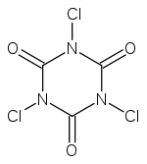
Caratteristiche generali
Formula bruta o molecolare | C₃Cl₃N₃O₃
Massa molecolare (u) | 232,41
Aspetto | polvere bianca cristallina
Numero CAS | [87-90-1]
Proprietà chimico-fisiche
Temperatura di fusione | 246 °C
Temperatura di ebollizione | decomposizione

